21/12/2022

SIMPLON

BNP PARISBAS

**FABRIKADEMY**

**Brief:**

**Maquetter une application web**

**<JUMIA FOOD>**

**Réalisé par :**

**Akram Mouloud CHOUGARA**

**Abderraouf ZERDOUDI**

On a maquetté le site web du JUMIA FOOD en utilisant les ressources suivantes :

* Figma
* Font awesome
* Pexels

Tout d’abord on a consulté le site web de JUMIA FOOD pour avoir une idée générale sur la UI et évaluer notre UX, et on a constaté que :

* Mess of attention. « Désordre visuel »
* Interface pas facile a utilisé (trop de charge d’informations rendant l’utilisateur perdu dans le site)
* Mess of attraction « le thème n’attire pas l’utilisateur et ne lui donne pas l’envie de manger et aller faire une commande »

Donc après cette consultation, on a décidé de simplifier l’interface du site et de le rendre plus net & clear et plus attirant tout en gardant l’identité visuelle du JUMIA FOOD qui basée sur ces couleurs :

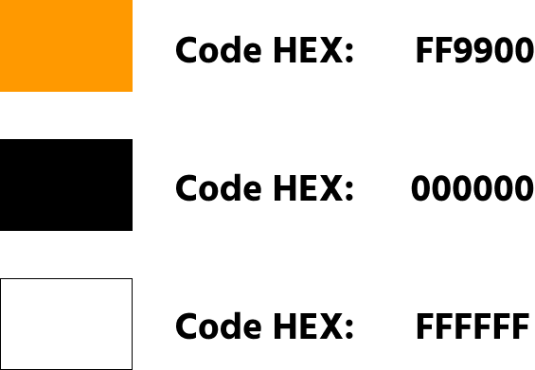

**Version Desktop**

1. **La page d’accueil :**

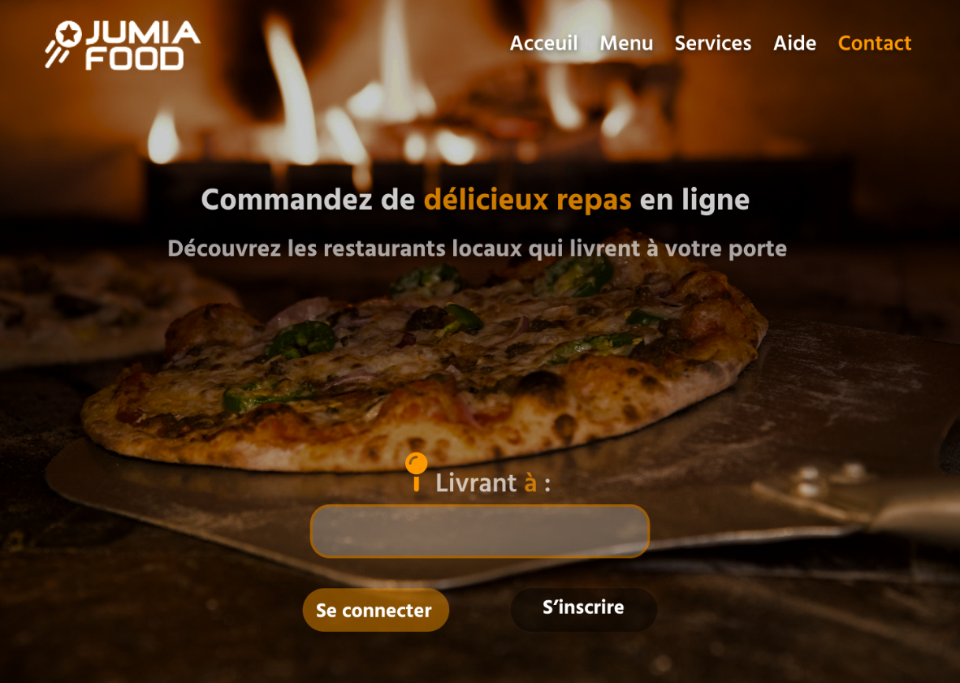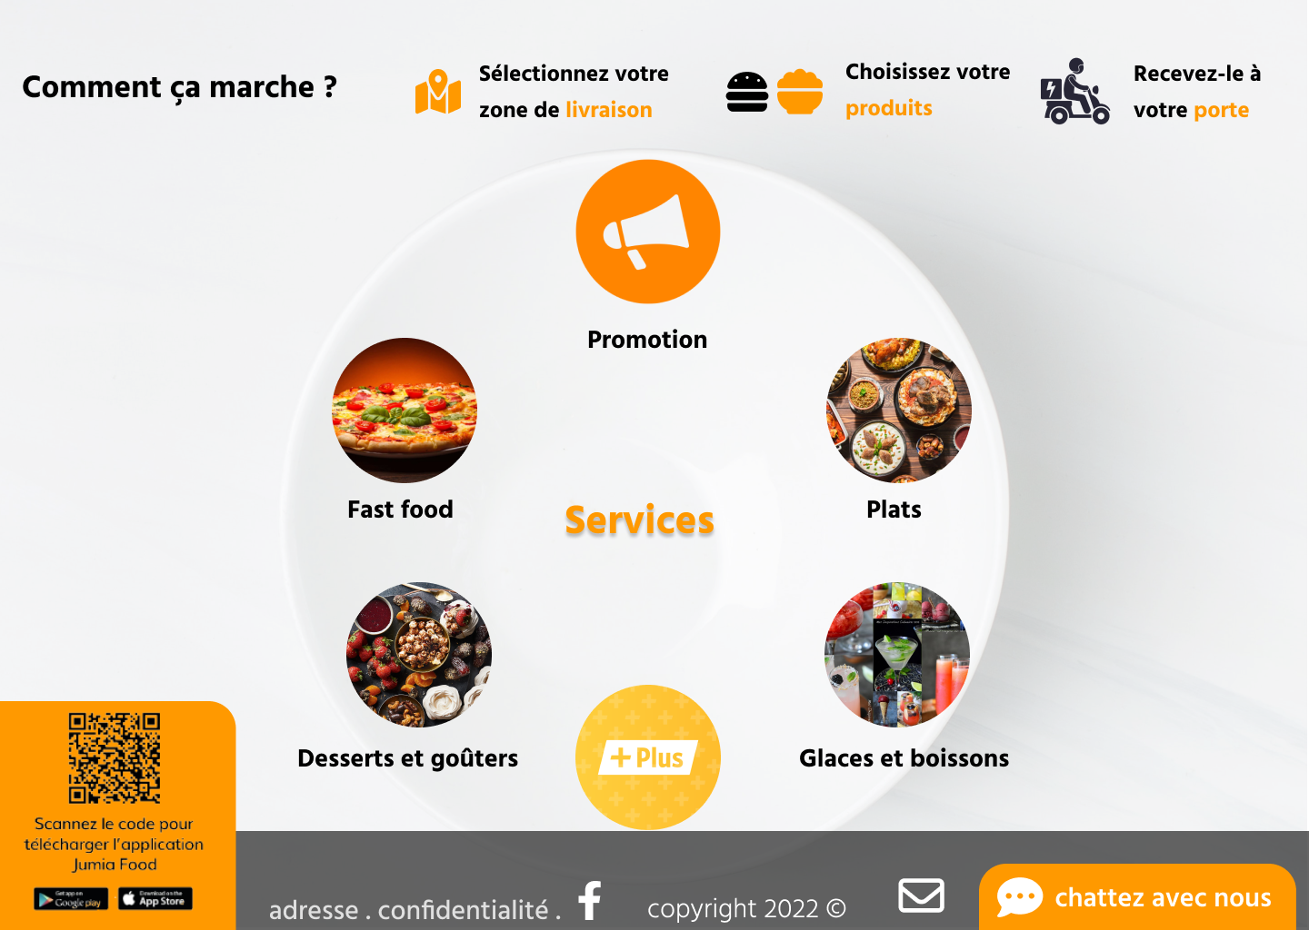

**II. La page d’aide :**

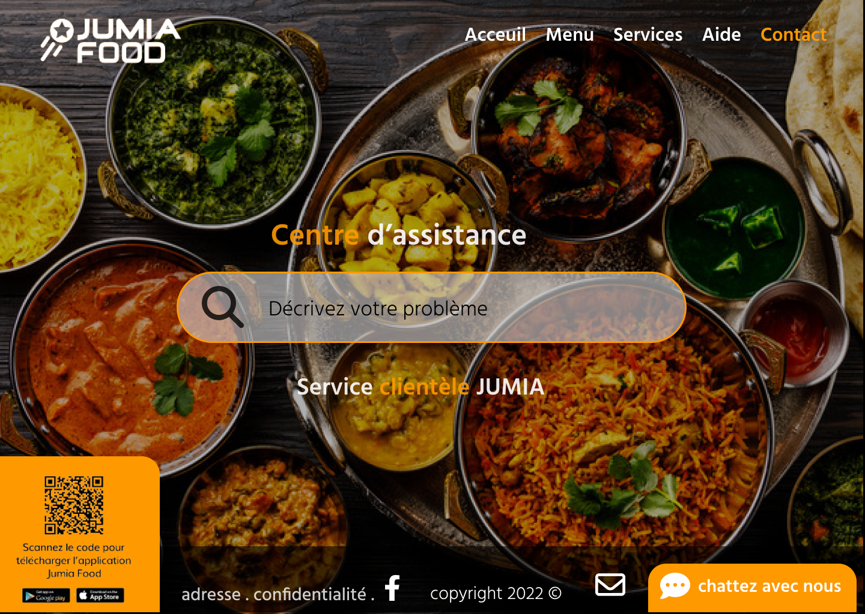

**III. La page de connexion / d’inscription :**

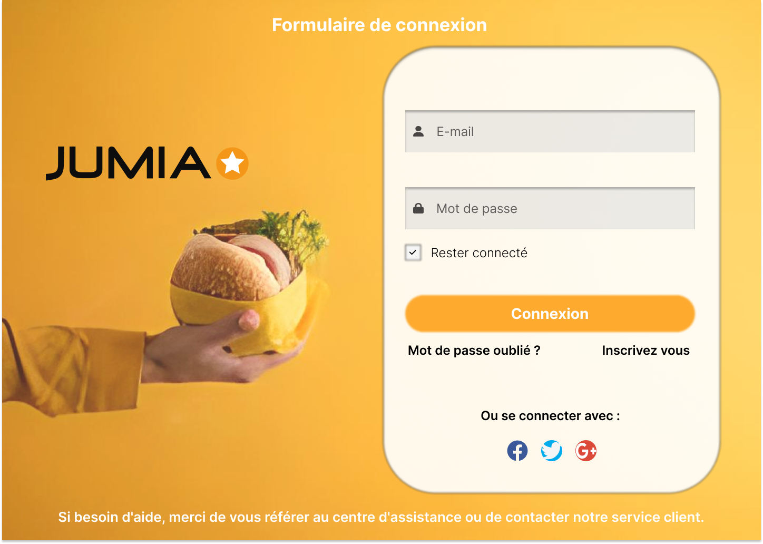

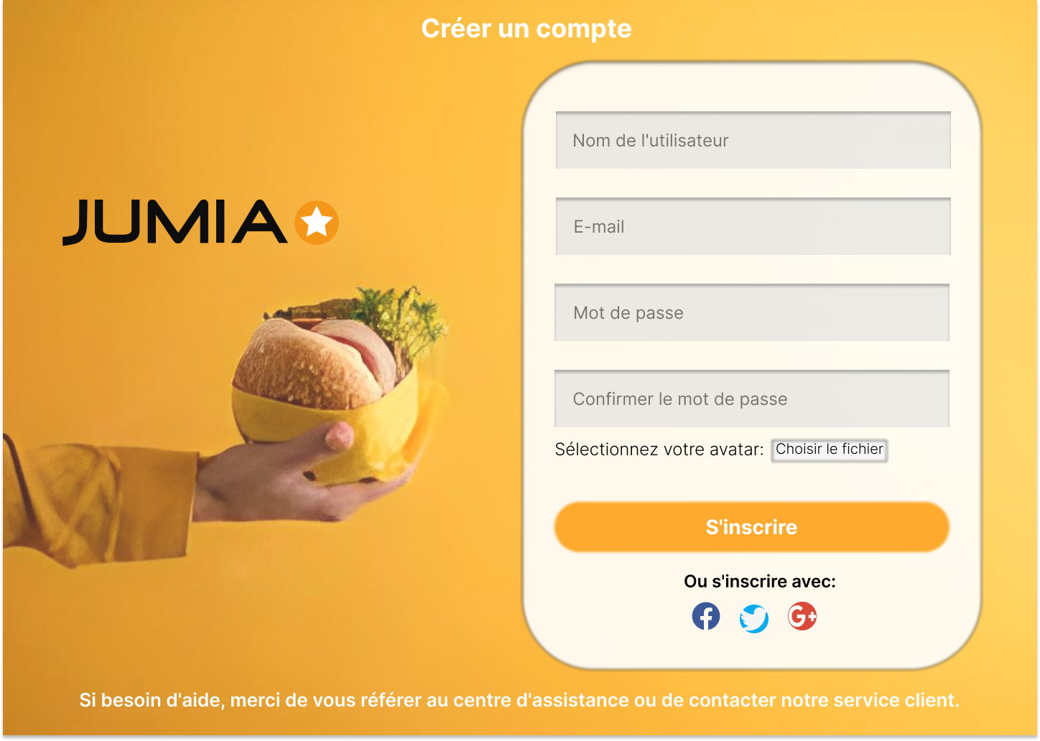

**Mobile**

1. **La page d’accueil :**

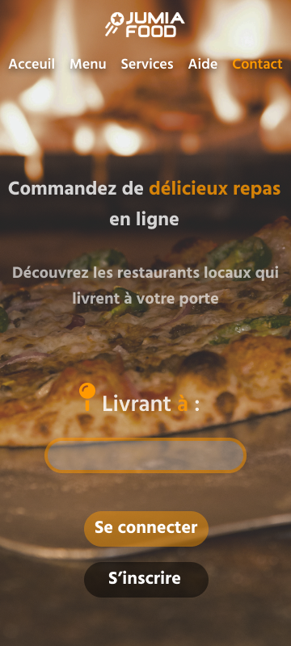

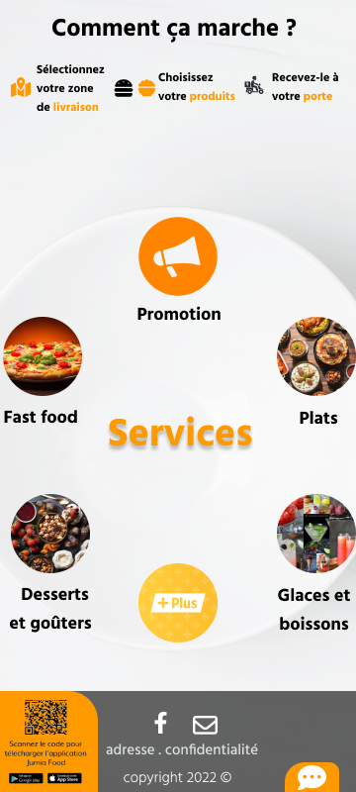

1. **La page d’aide :**

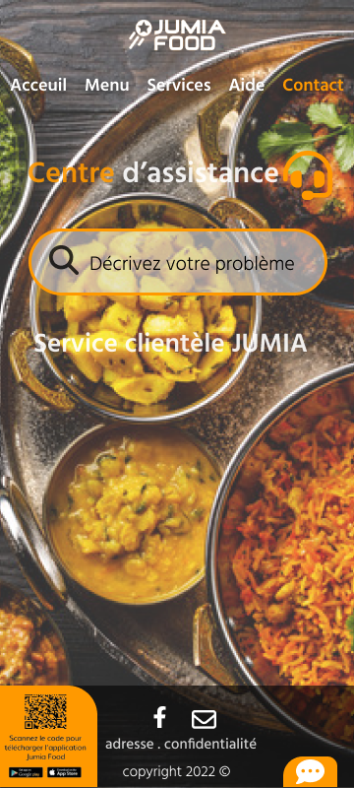

1. **La page de connexion / d’inscription :**

